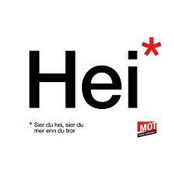
Arbeidsplan for 9A
Veke 20: 11.05 – 15.05 Periode 6: Eg likar meg

Lagkapteinar: Jagoda og Martin

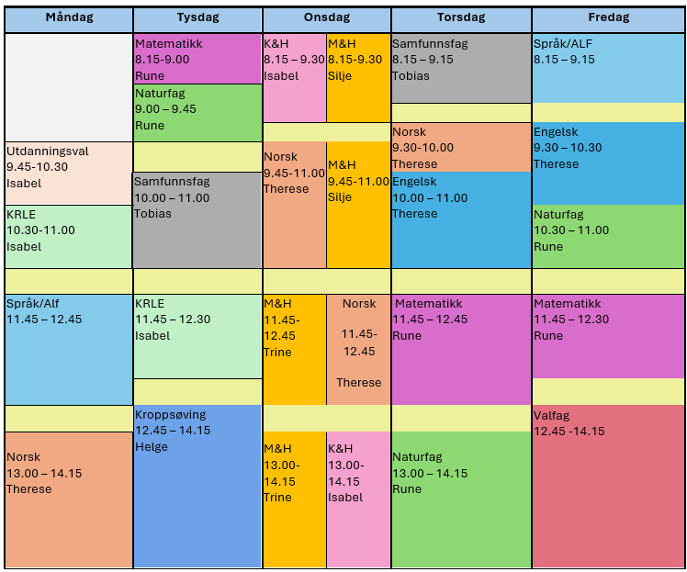

Eg likar meg!

Sei hei! Det kan bety meir enn du anar.

Hugs denne veka:
- Forklede til M&H
- Torsdag og fredag: Fri!
- God 17.mai og lykke til i arbeidsveka!

Hugs neste veke:
- Arbeidsveke og ingen skule!

Hugs veke 22:
- Første skuledag etter arbeidsveka er tysdag 26.mai!
- Tysdag-Torsdag Fagsamtale om 2. Verdenskrig samfunnsfag.
- Onsdag: middag for 2
- Torsdag: besøk av Guri og avstemming om kva bok me syns skal vinne u-prisen
- Fredag: Heildagsprøve i engelsk

Fag | Læringsmål |  | Fag | Læringsmål
NORSK | Lese bøker som er nominert til u-prisen, skrive leselogg og snakke om og vurdere tekstar. Samanlikne bøker. |  | ENGELSK | No English this week!
MATEMATIKK | Å tolke og analysere statistiske framstillingar. |  | NATURFAG | drøfte spørsmål knyttet til seksuell og reproduktiv helse
KRLE | - utforske og presentere sentrale trekk ved kristendom og andre religions- og livssynstradisjoner og deres utbredelse i dag  - utforske og drøfte hvordan kristendom og andre religioner inngår i historiske endringsprosesser globalt og nasjonalt |  | SAMFUNNSFAG | Vi lærer om andre verdenskrig.
VALFAG | Fysisk | Fysisk: Kunne delta i varierte rørsleaktivitetar/ samspelaktivitetar der eleven viser positive haldningar (inkludere alle, samarbeide og oppmuntre medelevar.)  Fysisk: Les melding på teams. Der står det kva me skal ha. | SPRÅK/ARBEIDS-LIVSFAG | Arbeidsliv | - produsere og levere varer og tjenester etter kvalitetskrav  - samarbeide, fremme forslag og delta i beslutninger i et arbeidsfellesskap  - ivareta bærekraftige prinsipper i alle deler av arbeidsoppdraget
 | Natur |  | SPRÅK/ARBEIDS-LIVSFAG | English in Depth | - Bruke Engelsk muntilg og skriftig i digital samhandling tilpasset formaål, motakker og situasjon.  - Reflektere over variasjon i tenkesett, kommunikasjonsmoønstre og samhandlingsformer i den virtuelle og vikelige verden.  - Utforske og reflektere over hvordan synsvinkel og avsender kan påvirke et budskap.  - Bruke kilder på en kritisk og ettertelig måte og følge regler for personvern og opphavsrett.
 | Progr |  | SPRÅK/ARBEIDS-LIVSFAG | Fransk | Farger, klede og utsende. Kunne beskrive ein person. Naturord, beskrive ein plass
 |  |  | SPRÅK/ARBEIDS-LIVSFAG | Spansk | Repetisjon av presens perfektum, transportmiddel og veibeskrivelsar
K&H | - utvikle løsninger gjennom en stegvis designprosess og vurdere holdbarhet, funksjon og estetisk uttrykk.  - utforske muligheter innenfor håndverksteknikker og egnet teknologi ved å bearbeide og sammenføye harde, plastiske og myke materialer.  - visualisere form ved hjelp av frihåndstegninger, arbeidstegninger, modeller og digitale verktøy. |  | KROPPSØVING | Reflektere over eigne styrkar og utfordringar, samt kunne samarbeide og løyse oppgåver med alle.
MAT OG HELSE | - Matkultur, råvarer og matlagingsmetodar:  - Lage mat frå norsk og samisk kultur og frå andre kulturar og samanlikne og utforske råvarer og matlagingsmetodar som blir brukte i ulike matkulturar.

DAG | LEKSE TIL I DAG | PÅ SKULEN
MÅNDAG
Utd.val |  | - Byte plassar  - Gjennomgang av arbeidsplan  - Går gjennom oppgåva for arbeidsveka
Krle |  | - Siste gruppe framfører  - Innføring i livsynshumanismen
Fransk
Eng.F |  | Working in pairs make a plan for recording in your debate.
Spansk |  | Me jobbar med repetisjonshefte Parte 4 Qué ha pasado?
Arbeidslivsfag |  | Dokumentering og rekneskap i elevbedrifa
Norsk |  | Me samanliknar bøker og skriv på plakatane i grupper.
TYSDAG
Matematikk |  | Repetisjon
Naturfag |  | Programmering i matte og naturfag
Samfunnsfag |  | Vi bruker tiden på å forberede oss på fagsamtalene etter arbeidsveka.
Krle |  | Livssynshumanismen. Me les og gjer oppgåver
Kroppsøving |  | Me speler volleyball inne
ONSDAG
Mat og helse | Sørg for at du har oppskrifta di klar til prøven. | Gjærdeigsprøve
Kunst og Handverk |  | Gjer ferdig “papir og kort”-oppgåva. Dei som er ferdig lager kjøleskapsmagnet av lufttørkandeleire.
Norsk |  | Me les og snakkar om bøkene.

TORSDAG
Samfunnsfag |  | FRI!  Kristi himmelfartsdag
Norsk |  | FRI!  Kristi himmelfartsdag
Engelsk |  | FRI!  Kristi himmelfartsdag
Matematikk |  | FRI!  Kristi himmelfartsdag
Naturfag |  | FRI!  Kristi himmelfartsdag
FREDAG
Arbeidslivsfag |  | FRI!
Fransk |  | FRI!
Spansk |  | FRI!
English in Depth |  | FRI!
Engelsk |  | FRI!
Naturfag |  | FRI!
Matematikk |  | FRI!
Friluftsliv |  | FRI!
Programmering |  | FRI!

